- ให้นักเรียนเปิดโปรแกรม Adobe Photoshop CS6ขึ้นมา คลิกที่เมนู File เลือก New
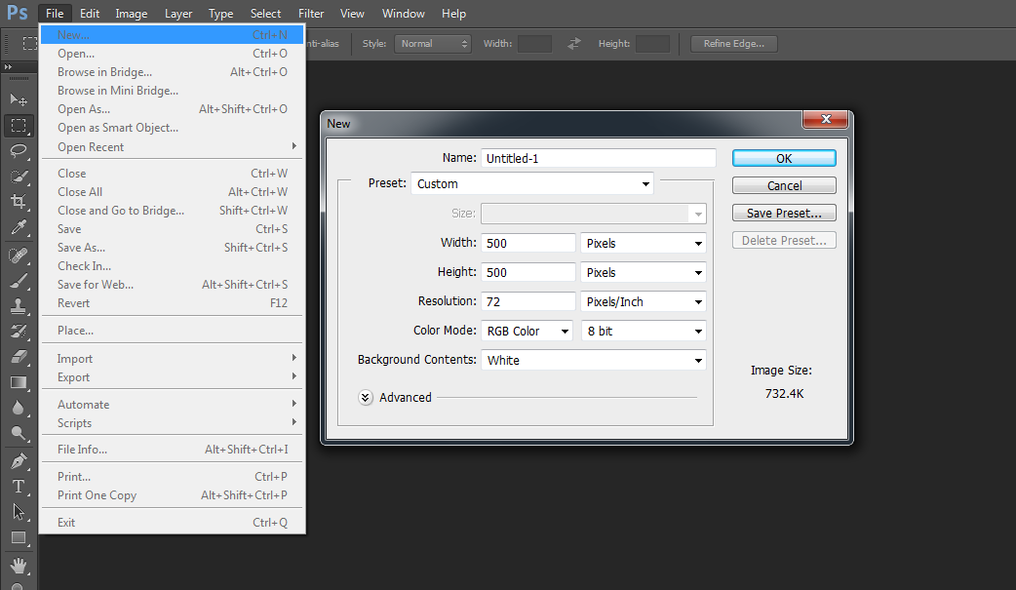
- ตั้งค่าดังภาพแล้วคลิก OK
1
2

- ให้นักเรียนเปิดภาพที่เตรียมไว้ขึ้นมา 1 ภาพโดยคลิกเลือกที่ เมนู File Open
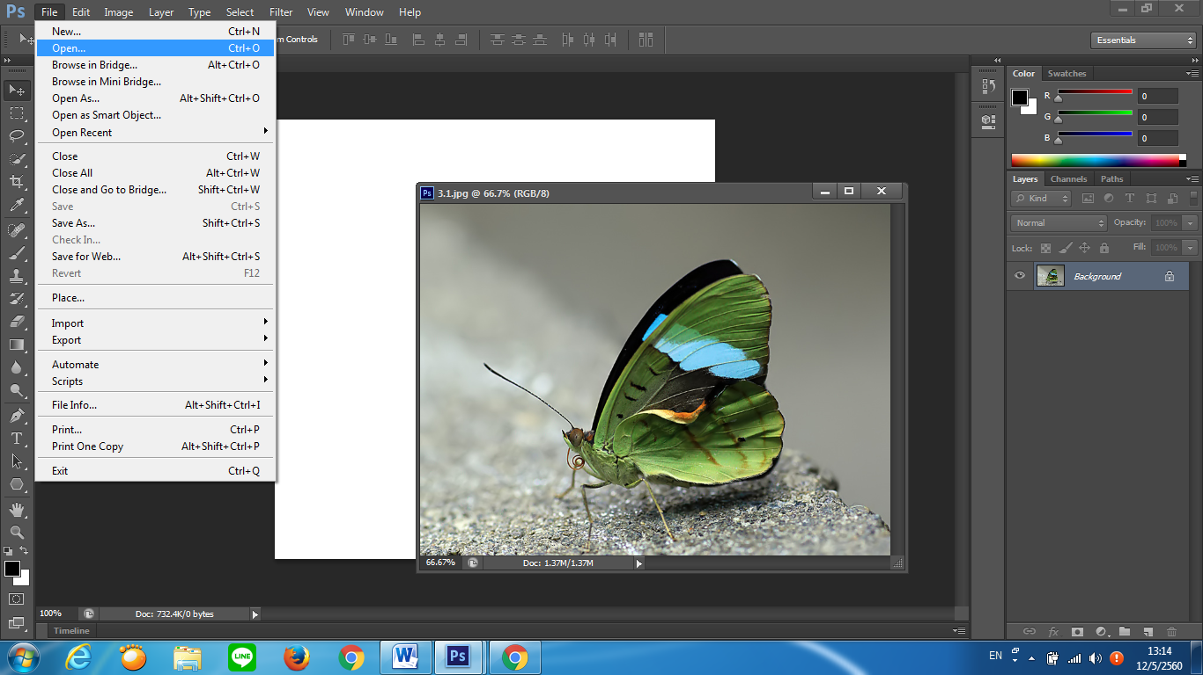
3

- คลิกเลือกรูปทรงที่ต้องการ แล้วนำไปวางทับส่วนของภาพที่ต้องการ
4

- ให้ดับเบิ้ลคลิกที่ Layers Background จะปรากฏหน้าต่างดังภาพแล้วกดปุ่ม Ok
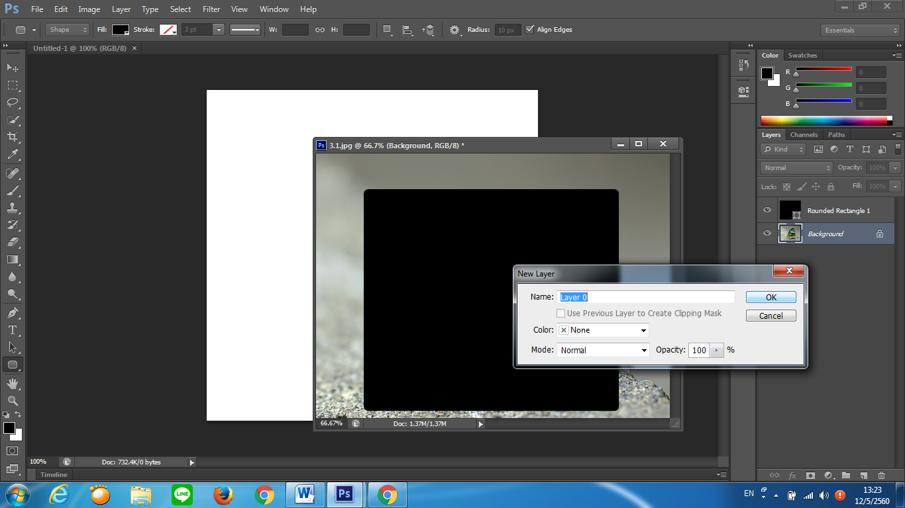
5
- 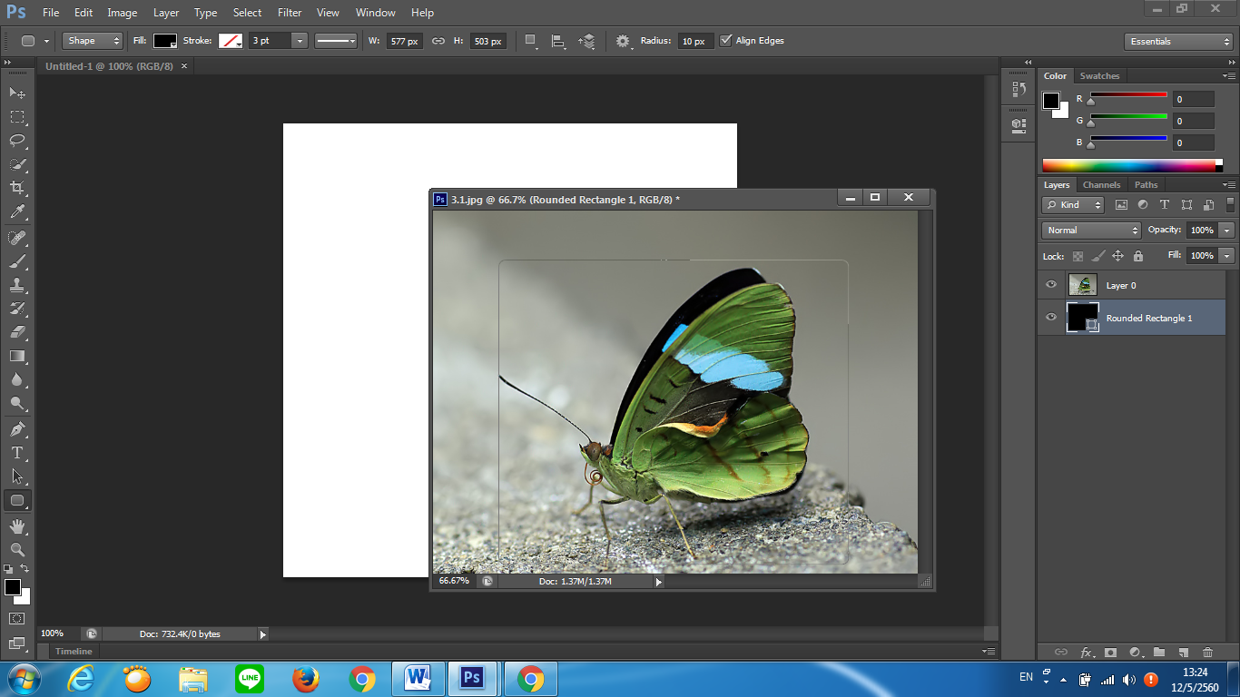ให้สลับ Layers 0 ไว้ด้านบนดังภาพ
6

- ให้กดปุ่ม Alt ที่เป็นคีย์บอร์ดแล้วใช้เมาส์ชี้ตรงจุดกึ่งกลางระหว่าง Layers 0 และ Layers Rounded Rectangle 1จะปรากฏสัญลักษณ์ แล้วคลิก
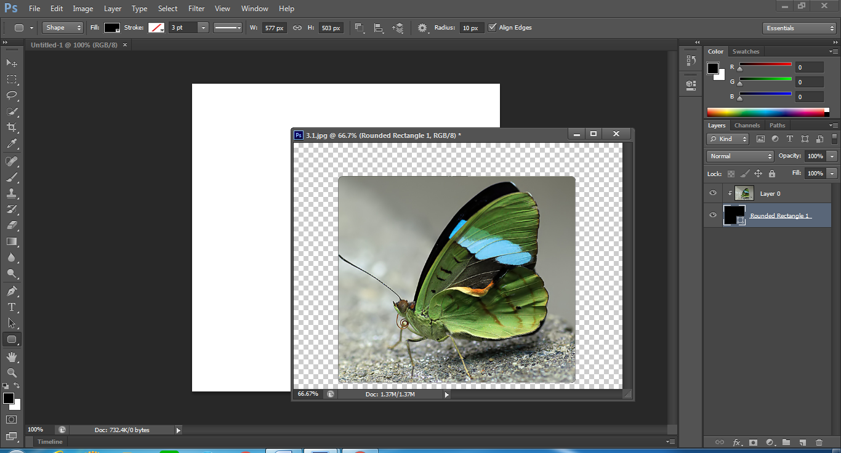
6

- ใช้เมาส์คลิกเลือก Layers 0 และ Layers Rounded Rectangle 1 ดังภาพ แล้วกดปุ่ม Ctrl+Eที่แป้นคีย์บอร์ด
8

- โปรแกรมที่ทำการรวม Layers เป็น Layers 0 ดังภาพ
9

- 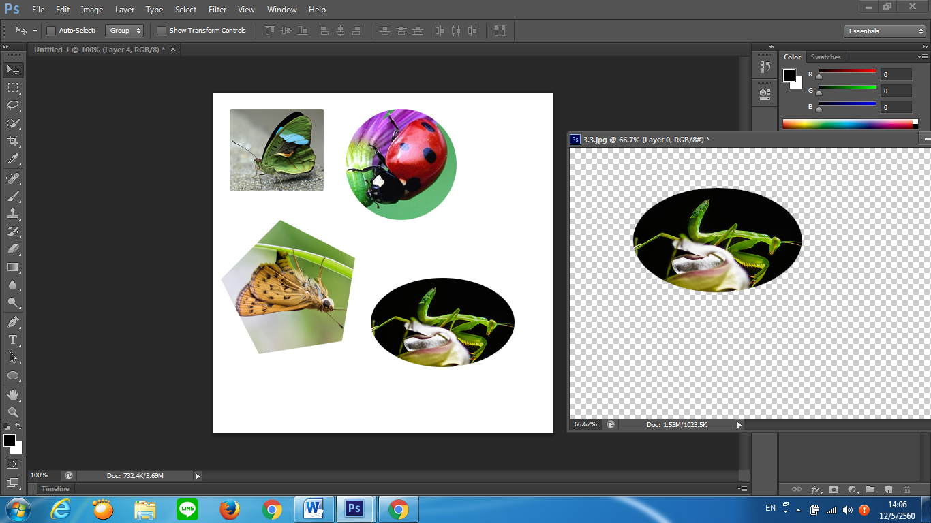ดึงภาพที่เราทำการใส่ภาพเรียบร้อยแล้วมาใส่ในกระดาษที่เราเตรียมไว้
10

- ทำการบันทึกภาพ โดยไปที่เมนู File เลือก Save ทำการตั้งชื่อ ชิ้นงาน ดังนี้
(งานชิ้นที่3 4_50วริษา ทรัพย์สำราญ)
** ระบุว่างานชิ้นที่เท่าไหร่ 4 คือห้องที่นักเรียนอยู่ ตามด้วยเครื่องหมาย_50 คือเลขที่ให้ใส่ของนักเรียน ตามด้วยชื่อนักเรียน**
- ตรง Fomatเลือก JPEG
- เลือกที่ต้องการที่จะเก็บการหรือ save งานของนักเรียนไดร์ฟ D
- กดปุ่ม Save เพื่อทำการบันทึกไฟล์
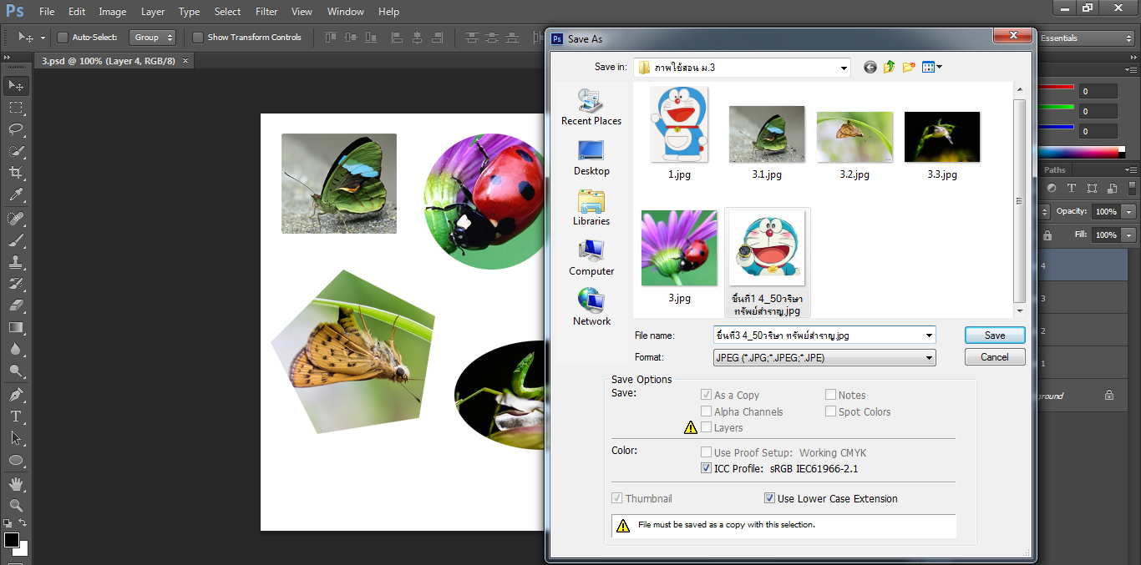
13

14
12
11

